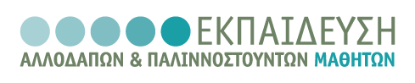
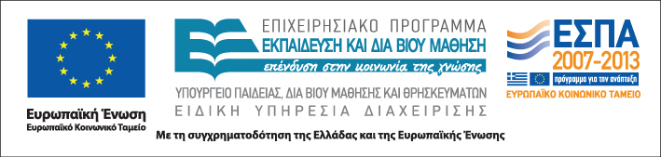


ΑΡΙΣΤΟΤΕΛΕΙΟ ΠΑΝΕΠΙΣΤΗΜΙΟ
ΘΕΣΣΑΛΟΝΙΚΗΣ
Η Πράξη "Εκπαίδευση Αλλοδαπών & Παλιννοστούντων Μαθητών" υλοποιείται μέσω του Επιχειρησιακού Προγράμματος "Εκπαίδευση και Διά Βίου Μάθηση" και συγχρηματοδοτείται από την Ευρωπαϊκή Ένωση (Ευρωπαϊκό Κοινωνικό Ταμείο) και από εθνικούς πόρους

Δράση: Επιμόρφωση εκπαιδευτικών και μελών της εκπαιδευτικής κοινότητας
Υποδράση: Ενδοσχολική Επιμόρφωση, Επιστ.υπεύθυνη: Μαρία Λιακοπούλου

Διαχείριση προβλημάτων συμπεριφοράς στο πολυπολιτισμικό σχολείο


10, 11 & 14 Μαΐου 2012
1^{ο} Γυμνάσιο Βύρωνα

Πέμπτη 10 Μαΐου

14:00 – 18:00 Προβλήματα συμπεριφοράς και κοινωνικής
(με διάλειμμα) ένταξης των μαθητών
Ιωάννης Μακρής
Δρ. Ψυχολογίας, Επιστημονικός Συνεργάτης ΑΣΠΑΙΤΕ

Παρασκευή 11 Μαΐου

14:00 – 18:00 Σχολικός εκφοβισμός (bullying) και θυματοποίηση
(με διάλειμμα) μαθητών: Ειδικά χαρακτηριστικά και αντιμετώπιση
του φαινομένου
Άκης Γιοβαζολιάς
Επίκουρος Καθηγητής Συμβουλευτικής Ψυχολογίας

Δευτέρα 14 Μαΐου

14:00 – 17:45 Ο ρόλος των εκπαιδευτικών στην αποκάλυψη της
(με διάλειμμα) κακοποίησης: Η ευαλωτότητα των αλλοδαπών
μαθητών
Όλγα Θεμελή
Επίκουρη Καθηγήτρια Πανεπιστημίου Κρήτης

17:45 – 18:00 Αξιολόγηση του σεμιναρίου

Ιστοσελίδα: www.diapolis.auth.gr
Ηλεκτρονική διεύθυνση: diapolis-drasi4@lists.auth.gr

